ACTA DE LA TRIGÉSIMA NOVENA SESIÓN ORDINARIA DE LA COMISIÓN EDILICIA PERMANENTE DE HACIENDA PÚBLICA Y PATRIMONIO MUNICIPAL

Buenas tardes compañeras Regidoras e invitados especiales, el de la voz JORGE DE JESÚS JUÁREZ PARRA, en mi carácter de Presidente de la Comisión Edilicia Permanente de Hacienda Pública y Patrimonio Municipal, les doy la bienvenida a la Trigésima Novena Sesión Ordinaria de la Comisión Edilicia de referencia.

De acuerdo a las facultades que me confieren los artículos 47 y 60 del Reglamento Interior del Ayuntamiento de Zapotlán el Grande, como Presidente de la Comisión Edilicia Permanente de Hacienda Pública y Patrimonio Municipal, se les ha convocado mediante oficio número 1900/2023 con fecha 30 de noviembre de 2023 y queda satisfecho el requisito establecido en el artículo 48 del mismo cuerpo legal en cita.

Ahora bien, de conformidad con lo dispuesto por los artículos 40, 44, 45, 46, 47, 49 y 60 del ordenamiento municipal en cita, se convoca a los integrantes de esta comisión para que asistieran el día de hoy a esta Sala de Juan S. Vizcaino a las 16:30 horas de este día 12 de diciembre de 2023 con la finalidad de llevar a cabo la Trigésima Novena Sesión Ordinaria de la misma.

Sin embargo, por cuestiones de agenda de los integrantes de la comisión, fue necesario cambiar el horario a las 11:00 horas del mismo día, en el mismo sitio.

Por lo que, siendo las 11:19 once horas con diecinueve minutos del día 12 de diciembre de la presente anualidad, procedo a nombrar lista de asistencia:

1.- Procedo a desahogar el orden del día, como primer punto a tomar lista de asistencia:

REGIDOR | PRESENTE | AUSENTE
C. JORGE DE JESÚS JUÁREZ PARRA  Regidor Presidente de la Comisión Edilicia Permanente de  Hacienda Pública y Patrimonio Municipal. | X
C. LAURA ELENA MARTÍNEZ RUVALCABA  Regidora Vocal de la Comisión Edilicia Permanente de Hacienda Pública y Patrimonio Municipal. |  | X
MTRA. TANIA MAGDALENA BERNARDINO JUÁREZ  Regidora Vocal de la Comisión Edilicia de Hacienda  Pública y Patrimonio Municipal. | X
C. MAGALI CASILLAS CONTRERAS  Regidora Vocal de la Comisión Edilicia Permanente de  Hacienda Pública y Patrimonio Municipal. | X
C. DIANA LAURA ORTEGA PALAFOX  Regidora Vocal de la Comisión Edilicia Permanente de  Hacienda Pública y Patrimonio Municipal. | X

Con lo anterior, se declara la existencia de quorum legal.

Quiero agregar que con nosotros se encuentran los invitados especiales:

INVITADOS ESPECIALES | PRESENTE | AUSENTE
C. ANA MARÍA DEL TORO TORRES  Encargada de Hacienda Municipal. | X
C. YURITZI ALEJANDRA HERMOSILLO TEJEDA  Regidora. | X
C. ALEJANDRO BARRAGÁN SÁNCHEZ  Presidente. | X
C. EVA MARÍA DE JESÚS BARRETO  Regidora. | X
C. JESÚS RAMÍREZ SÁNCHEZ  Regidor. | X
C. MÓNICA REYNOSO ROMERO  Regidora. | X
C. EDGAR JOEL SALVADOR BAUTISTA  Regidor. | X
C. SARA MORENO RAMÍREZ  Regidora. | X
C. VICTORIA GARCÍA CONTRERAS  Jefa de programación y Presupuestos. | X
C. ESTHER LÓPEZ GARCÍA  Directora de Egresos. | X

C. JORGE DE JESÚS JUÁREZ PARRA: “Tengo en mi poder los siguientes justificantes: La regidora Laura Elena Martínez Ruvalcaba presenta el oficio 349/2023 en el cual solicita que se justifique su inasistencia en virtud de que no es posible estar presente por temas personales, si están de acuerdo, la justificación de su inasistencia, favor de levantar la mano:
REGIDOR | A FAVOR | EN CONTRA | EN ABSTENCIÓN
C. JORGE DE JESÚS JUÁREZ PARRA  Regidor Presidente de la Comisión Edilicia Permanente de Hacienda Pública y Patrimonio Municipal | X
C. TANIA MAGDALENA BERNARDINO JUÁREZ  Regidora Vocal de la Comisión Edilicia de Hacienda  Pública y Patrimonio Municipal | X
C. DIANA LAURA ORTEGA PALAFOX  Regidora Vocal de la Comisión Edilicia Permanente de  Hacienda Pública y Patrimonio Municipal | X
C. MAGALI CASILLAS CONTRERAS  Síndico Municipal, Presidente de la Comisión  Edilicia Permanente de Hacienda Pública y  Patrimonio Municipal. | X

Muchas gracias.

ORDEN DEL DÍA

1.- Lista de asistencia, verificación de quorum y en su caso aprobación de la orden del día.
2.- Estudio análisis discusión y en su caso aprobación de las iniciativas de acuerdo que turna a la Comisión Edilicia Permanente de Hacienda Pública y Patrimonio Municipal
A) programa de optimización de la estructura orgánica y ocupacionales para el ejercicio fiscal 2024,
B) programa de austeridad y ahorro del ejercicio 2024,
C) manual de procedimiento para trámite comprobación de recursos otorgados para pasajes Y viáticos por comisiones foráneas y tabulador de viáticos.
3.- Asuntos Varios.
4.- Clausura.
Los que están de acuerdo favor de levantar la mano:

REGIDOR | A FAVOR | EN CONTRA | EN ABSTENCIÓN
C. JORGE DE JESÚS JUÁREZ PARRA  Regidor Presidente de la Comisión Edilicia Permanente de Hacienda Pública y Patrimonio Municipal | X
C. TANIA MAGDALENA BERNARDINO JUÁREZ  Regidora Vocal de la Comisión Edilicia de Hacienda  Pública y Patrimonio Municipal | X
C. DIANA LAURA ORTEGA PALAFOX  Regidora Vocal de la Comisión Edilicia Permanente de  Hacienda Pública y Patrimonio Municipal | X
C. MAGALI CASILLAS CONTRERAS  Síndico Municipal, Presidente de la Comisión  Edilicia Permanente de Hacienda Pública y  Patrimonio Municipal. | X

Muchas gracias.
DESAHOGO DE LA SESIÓN

2.- Estudio análisis discusión y en su caso aprobación de las iniciativas de acuerdo que turna a la Comisión Edilicia Permanente de Hacienda Pública y Patrimonio Municipal; A) programa de optimización de la estructura orgánica y ocupacionales para el ejercicio fiscal 2024; B) programa de austeridad y ahorro del ejercicio 2024; C) manual de procedimiento para trámite comprobación de recursos otorgados para pasajes y viáticos por comisiones foráneas y tabulador de viáticos.

C. JORGE DE JESÚS JUÁREZ PARRA.- Vamos a iniciar entonces con el punto número dos que es estudio análisis discusión y en su caso aprobación de las iniciativas de acuerdo que turna la Comisión Permanente de Hacienda Pública Patrimonio Municipal y que es a programa de autorización de estructuras orgánicas ocupacionales para el ejercicio 2024 es el mismo programa que utilizamos el año pasado en el 2023, como comentaba el tema del primer programa es el programa de operación de estructuras orgánicas para ejercicio 2023 que es el mismo que utilizamos para el 2024 y bueno quiero omitir la lectura de este reglamento que el año pasado lo hicimos los que estén de acuerdo en omitir la lectura y nos vamos a las propuestas y si alguien quiere modificar algo directamente lo hacemos de esta manera.
Los que están de acuerdo favor de levantar la mano:

REGIDOR | A FAVOR | EN CONTRA | EN ABSTENCIÓN
C. JORGE DE JESÚS JUÁREZ PARRA  Regidor Presidente de la Comisión Edilicia Permanente de Hacienda Pública y Patrimonio Municipal | X
C. TANIA MAGDALENA BERNARDINO JUÁREZ  Regidora Vocal de la Comisión Edilicia de Hacienda  Pública y Patrimonio Municipal | X
C. DIANA LAURA ORTEGA PALAFOX  Regidora Vocal de la Comisión Edilicia Permanente de  Hacienda Pública y Patrimonio Municipal | X
C. MAGALI CASILLAS CONTRERAS  Síndico Municipal, Presidente de la Comisión  Edilicia Permanente de Hacienda Pública y  Patrimonio Municipal. | X

Muchas gracias.
C. JORGE DE JESÚS JUÁREZ PARRA. - Los que tengan alguna propuesta de modificación a este programa de optimización de estructuras orgánicas si las tienen pues las tocamos. No hay ningún movimiento entonces si no hay propuesta para modificación propongo entonces aprobar el Programa de Optimización de Estructuras Orgánicas y Ocupacionales para el Ejercicio Fiscal 2024.
C. TANIA MAGDALENA BERNARDINO JUAREZ. - Nada más preguntar este no encontré un cambio sustancial quedo igual.
C. JORGE DE JESÚS JUÁREZ PARRA. - Quedo igual, todavía falta mejorar algunas deficiencias agregarle más todavía no completamos el 100%, mejor completamos lo que tenemos.
Los que están de acuerdo favor de levantar la mano:

REGIDOR | A FAVOR | EN CONTRA | EN ABSTENCIÓN
C. JORGE DE JESÚS JUÁREZ PARRA  Regidor Presidente de la Comisión Edilicia Permanente de Hacienda Pública y Patrimonio Municipal | X
C. TANIA MAGDALENA BERNARDINO JUÁREZ  Regidora Vocal de la Comisión Edilicia de Hacienda  Pública y Patrimonio Municipal | X
C. DIANA LAURA ORTEGA PALAFOX  Regidora Vocal de la Comisión Edilicia Permanente de  Hacienda Pública y Patrimonio Municipal | X
C. MAGALI CASILLAS CONTRERAS  Síndico Municipal, Presidente de la Comisión  Edilicia Permanente de Hacienda Pública y  Patrimonio Municipal. | X

Muchas gracias.
C. JORGE DE JESÚS JUÁREZ PARRA. - pasamos también al número B que es el Programa de Austeridad y Ahorro del Ejercicio 2024, nuevamente pongo a su consideración omitir la lectura y de ahí pasar a las propuestas de esta modificación al programa 2024, los que estén de acuerdo a la omisión de la lectura del programa anual

Los que están de acuerdo favor de levantar la mano:

REGIDOR | A FAVOR | EN CONTRA | EN ABSTENCIÓN
C. JORGE DE JESÚS JUÁREZ PARRA  Regidor Presidente de la Comisión Edilicia Permanente de Hacienda Pública y Patrimonio Municipal | X
C. TANIA MAGDALENA BERNARDINO JUÁREZ  Regidora Vocal de la Comisión Edilicia de Hacienda  Pública y Patrimonio Municipal | X
C. DIANA LAURA ORTEGA PALAFOX  Regidora Vocal de la Comisión Edilicia Permanente de  Hacienda Pública y Patrimonio Municipal | X
C. MAGALI CASILLAS CONTRERAS  Síndico Municipal, vocal de la Comisión  Edilicia Permanente de Hacienda Pública y  Patrimonio Municipal. | X

Muchas gracias.

C. JORGE DE JESÚS JUÁREZ PARRA. - Hay alguna propuesta para ese Programa Anual de Austeridad y Ahorro del 2024 es el mismo del 2023 hay que señalar igual nos hace falta todavía complementar hacerlo todavía más grande no hemos terminado el que se propuso entonces continúa con algunos proyectos que tenemos el año pasado, los que estén de acuerdo en este programa de Austeridad y Ahorro en el ejercicio 2024.
Los que están de acuerdo favor de levantar la mano:

REGIDOR | A FAVOR | EN CONTRA | EN ABSTENCIÓN
C. JORGE DE JESÚS JUÁREZ PARRA  Regidor Presidente de la Comisión Edilicia  Permanente de Hacienda Pública y  Patrimonio Municipal | X
C. TANIA MAGDALENA BERNARDINO JUÁREZ  Regidora Vocal de la Comisión Edilicia de Hacienda  Pública y Patrimonio Municipal | X
C. DIANA LAURA ORTEGA PALAFOX  Regidora Vocal de la Comisión Edilicia Permanente de  Hacienda Pública y Patrimonio Municipal | X
C. MAGALI CASILLAS CONTRERAS  Síndico Municipal, Presidente de la Comisión  Edilicia Permanente de Hacienda Pública y  Patrimonio Municipal. | X

Muchas gracias.

C. JORGE DE JESÚS JUÁREZ PARRA. - Pasamos al punto número C, que es Manual de Procedimientos para Trámite y Comprobación de Recursos Otorgados para Pasajes y Viáticos para Comisiones Foráneas y Tabulador de Viáticos, que en este tema sí tiene una modificación en cuanto el tema de importe y que hacemos la tablita más pequeña si lo alcanzan a ver si, voy a dar el uso de la voz aquí a Victoria que nos platique cual es el aumento y qué es lo que cambia la tabla que teníamos el año pasado sí.
C. VICTORIA GARCÍA CONTRERAS. - en este caso se le está dando un incremento de desayuno, comida y cena de $25.00 en razón a lo que tenemos actualmente en el 2023 teníamos $250.00 está quedando con $275.00 el caso de desayuno, la comida de $350.00 se esta proponiendo $375.00, la cena $250.00 y se está proponiendo de $275.00, básicamente lo que son las casetas el importe lo tenemos en razón del de los importes que conocemos actualmente. Cabe señalar que todo lo que viene en el tabulador es con razón a los viáticos que se generan para Guadalajara que es lo más concurrente que tenemos ya si hay alguna salida algún otro lugar siempre lo sujetamos a los importes que el comisionado nos manifiesta que se gastarían; por ejemplo en hospedaje y casetas porque son muy diferentes, la gasolina tenemos un rango que es de $700.00 a $1,000.00 pesos según el tipo de vehículo en que se vayan a trasladar siempre es importante saber que cuando se les vaya autorizar gasolina quien da la autorización de cuanto, es patrimonio y se les emite a través de vales, este para que hagan ese consumo caso contrario si patrimonio no les puede dar en su momento lo que tienen autorizado de gasolina les autorizara el oficio donde dice que pueden ustedes cargar la gasolina y nosotros les pagamos lo que hayan gastado con la factura, el estacionamiento también tiene un incremento de $55.00 a $58.00 pesos, los pasajes también están sujetos a donde vaya hacer su comisión y del taxi de $260.090 a $273.00 pesos, la caseta adicional que ponemos es la del macro libramiento que es el bueno el importe que nos resultó ahorita con el incremento, entonces en cuanto a los importes autorizados para cada concepto esa sería la propuesta prácticamente.

C. JORGE DE JESÚS JUÁREZ PARRA. - Bueno y nada más hacerme ya una tabla estábamos teniendo siempre dos tablas y separábamos a todo el resto del personal con regidores, presidente, entonces ya es una sola tabla es la misma cantidad y se le está dando pues un aumento de viáticos también sí y hay una modificación al reglamento Respecto a los horarios este tema hay una modificación de horarios resulta, bueno efectivamente si las personas salían a las 10 de la mañana no se les daba viáticos para desayuno a ver platícalo porque es un tema operativo de los compañeros.

C. VICTORIA GARCÍA CONTRERAS. - Básicamente había varios compañeros que eran comisionados y ellos manifestaban que pues se encontraban con el conflicto de que iban a salir a las 6:00, 7:00 de la mañana entonces estaba en el manual que los que salieran antes de las 8:30 tenían derecho a desayuno los que salieran después de las 9:00 solamente se les daba comida y ya los que salían más tarde, pues era así pero muchos nos decían sabes que en mi comisión pues, que yo voy a salir a las 6:00 de la mañana por x situación a veces porque se iban a ir en el viaje oficial y esperando a otros compañeros, Bueno ya venían saliendo aquí a las 9:00 de la mañana y ya se veían afectados, porque pues ya no se les autorizaba el desayuno dado que ya no cumplían con lo que establecía el manual entonces para evitar esa situación se quiso manejar un rango para que así esté los que estarían desde las 6:00 a las 2:00 de la tarde pues sabían que no van a tener ningún problema para autorizar su desayuno y de igual forma de 6:00 de la mañana hasta las 5:00 de la tarde pues sería desayuno y comida y ya lo que es de 6:00 de la mañana hasta las 22:00 horas pues derecho a desayuno, comida y cena y así nosotros normalmente les pedíamos el tiempo de la salida en razón del tiempo que cruzaban la caseta y así para evitar de no afectarlos en su bolsillo, porque pues no cumplía con lo que establece el manual y no podíamos autorizarlo así para que ya no tengan ese inconveniente básicamente ese es el cambio que tiene.

C. JORGE DE JESÚS JUÁREZ PARRA. - Esos son prácticamente el tema de los horarios de los compañeros que se conflictúan y no se les estaba pagando y el aumento al tabulador de viáticos son sus dos modificaciones sustanciales de este reglamento Sí, si hay algún comentario sino para pasar a la votación, bueno ponga su consideración a probar el Manual de Procedimientos para Trámite y Comprobación de Recursos otorgados para Pasajes y Viáticos por Comisiones Foráneas y Tabulador de Viáticos 2024.
Los que están de acuerdo favor de levantar la mano:

REGIDOR | A FAVOR | EN CONTRA | EN ABSTENCIÓN
C. JORGE DE JESÚS JUÁREZ PARRA  Regidor Presidente de la Comisión Edilicia  Permanente de Hacienda Pública y  Patrimonio Municipal | X
C. TANIA MAGDALENA BERNARDINO JUÁREZ  Regidora Vocal de la Comisión Edilicia de Hacienda  Pública y Patrimonio Municipal | X
C. DIANA LAURA ORTEGA PALAFOX  Regidora Vocal de la Comisión Edilicia Permanente de  Hacienda Pública y Patrimonio Municipal | X
C. MAGALI CASILLAS CONTRERAS  Síndico Municipal, Presidente de la Comisión  Edilicia Permanente de Hacienda Pública y  Patrimonio Municipal. | X

Muchas gracias.

3.- Asuntos varios. No se agendaron.

4.- Clausura. Siendo las 11:31 de la mañana del día 12 de diciembre vamos a dar por terminado los trabajos de esa trigésima novena sesión ordinaria de la comisión Edilicia Permanente de Hacienda Pública Patrimonio Municipal Muchas gracias a todos.

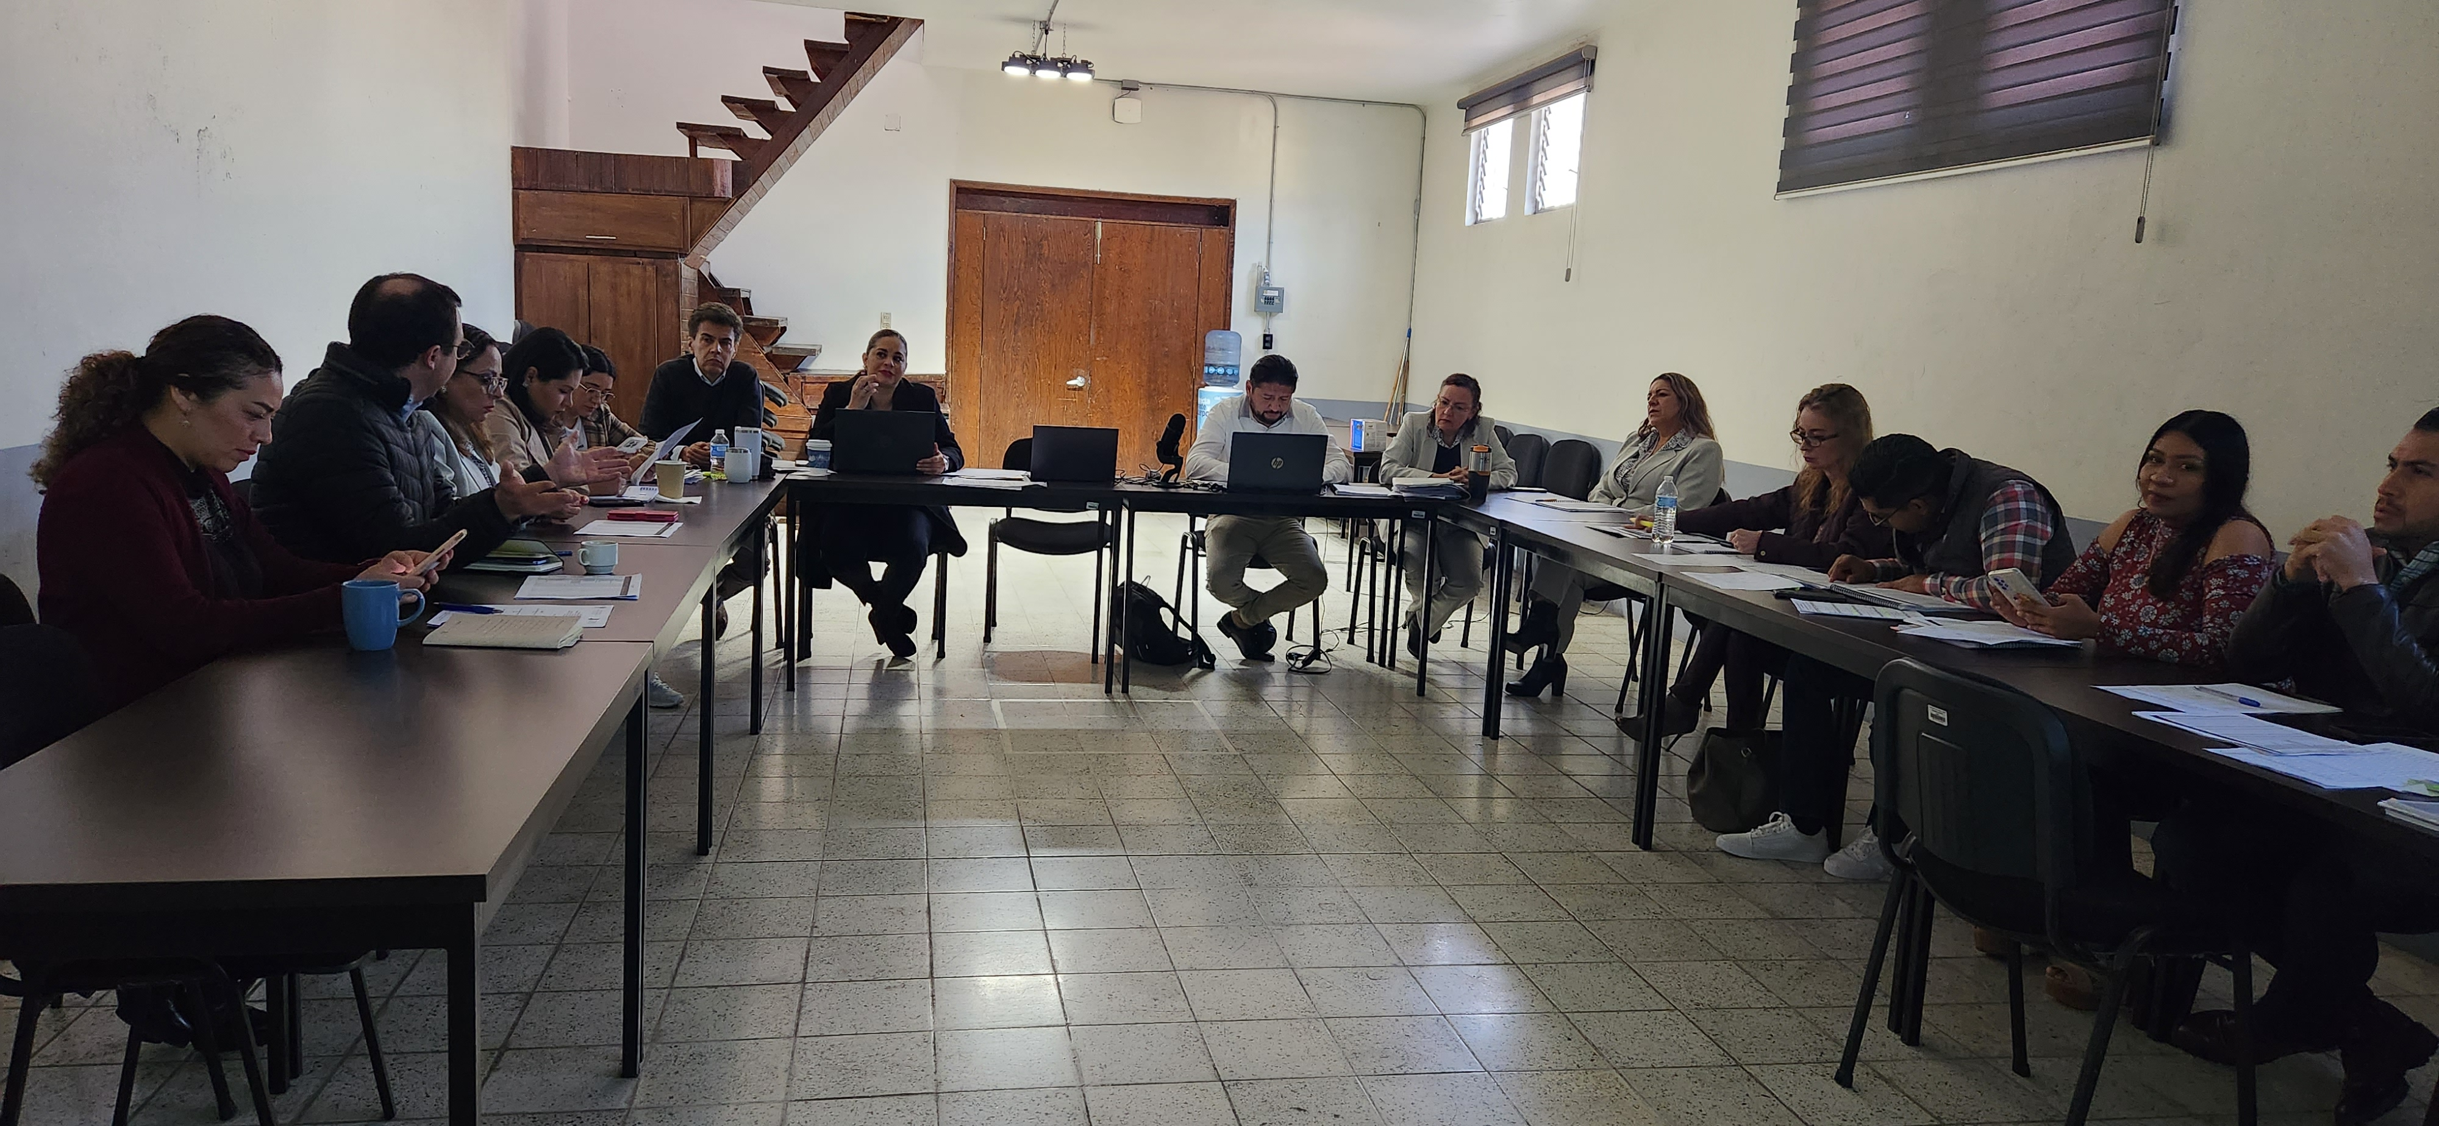

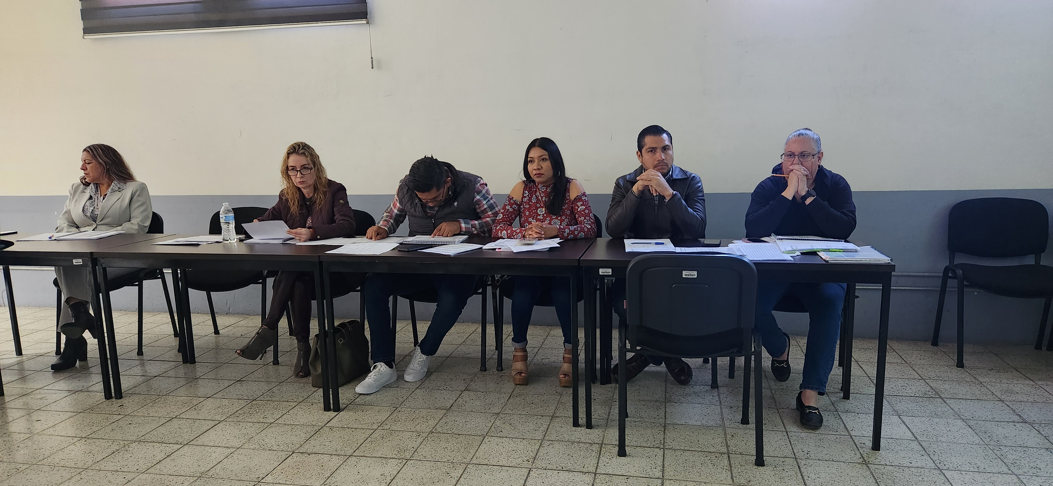

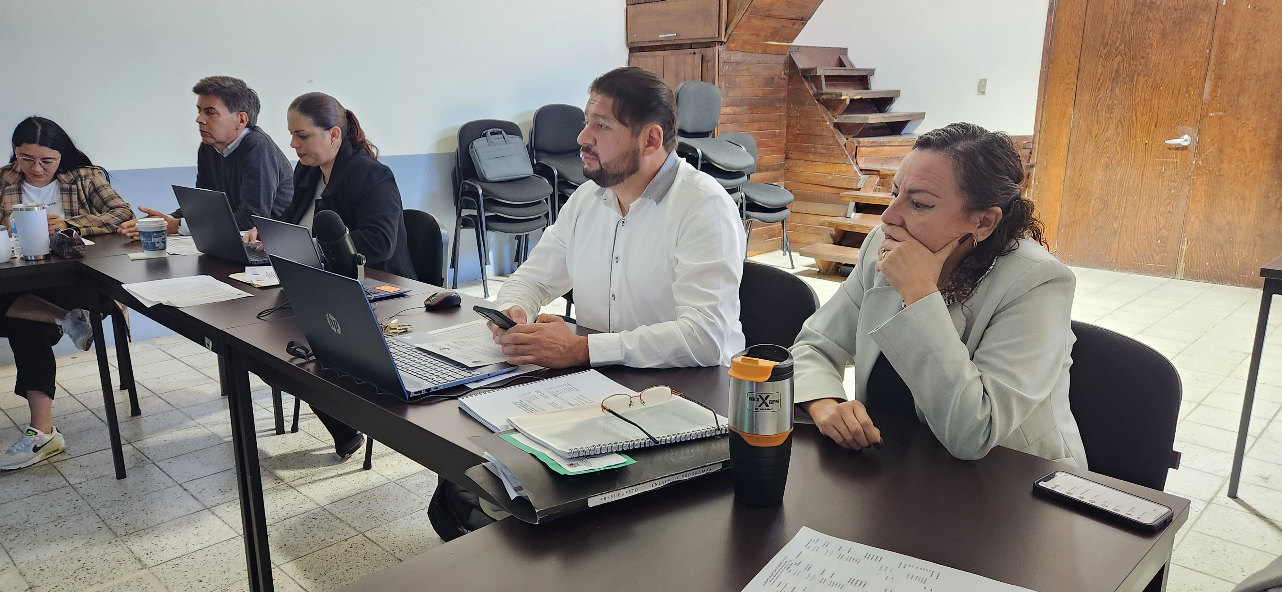

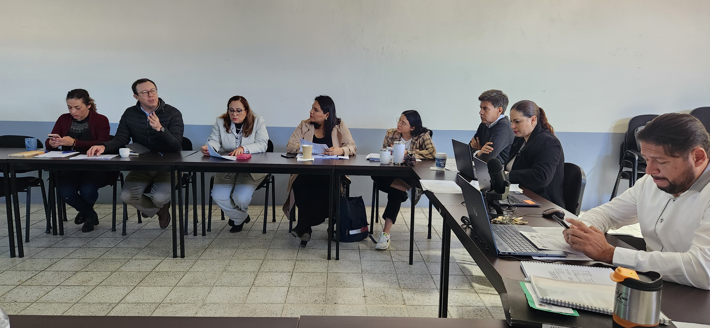
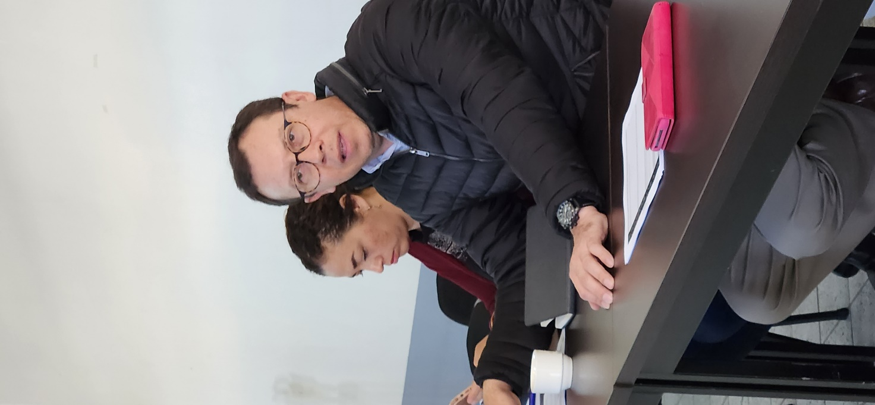
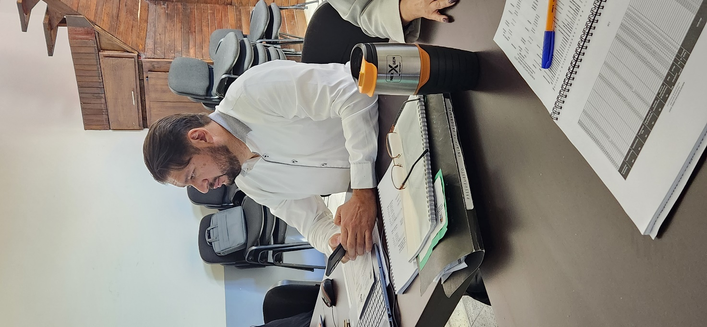

A T E N T A M E N T E
“2024, Año del 85 Aniversario de la Escuela Secundaria Federal Benito Juárez”.
“2024, Bicentenario en que se otorga el título de “Ciudad” a la antigua Zapotlán el Grande”.
Cd. Guzmán Municipio de Zapotlán el Grande, Jalisco.
A 16 de Enero de 2024.

LIC. JORGE DE JESÚS JUÁREZ PARRA.
Regidor Presidente de la Comisión Edilicia Permanente de Hacienda Pública
y Patrimonio Municipal.

C. TANIA MGDALENA BERNARDINO JUÁREZ.
Regidora Vocal de la Comisión Edilicia Permanente de Hacienda Pública
y Patrimonio Municipal.

C. LAURA ELENA MARTÍNEZ RUVALCABA.
Regidora Vocal de la Comisión Edilicia Permanente de Hacienda Pública
y Patrimonio Municipal.

C. MAGALI CASILLAS CONTRERAS.
Regidora Vocal de la Comisión Edilicia Permanente de Hacienda Pública
y Patrimonio Municipal.

C. DIANA LAURA ORTEGA PALAFOX.
Regidora Vocal de la Comisión Edilicia Permanente de Hacienda Pública
y Patrimonio Municipal.

*JJJP/mgpa. Regidores.

La presente hoja de firmas forma parte integrante de la Trigésima Novena Sesión Ordinaria de la Comisión Edilicia Permanente de Hacienda Pública y Patrimonio Municipal. Celebrada el día 12 de diciembre de 2023. - - - - - - - - - - - - - - - - - - - - - CONSTE.-

